

**Araştırma Notu 23/267**

**24 Ocak 2023**

**KÜRESEL BORÇLAR ÜZERİNE BİR DEĞERLENDİRME[1]**

**A. Suut Doğruel[2], Fatma Doğruel[3]**

**Yönetici Özeti**

Küresel ekonomi gündeminde büyüme yavaşlaması gibi uzun dönemli yapısal sorunlar ile enflasyon gibi makro istikrarı tehdit eden sorunların yanı sıra borç sorunu önemli bir yer tutmaya başladı. Ancak küresel borçların izlenmesi borçların karmaşık yapısı ve veri çeşitliği nedeniyle borçlarla ilgili uluslararası karşılaştırma yapmakta hala bazı sorunlarla karşılaşılıyor. Bu araştırma notu, küresel borçların kamu ve özel ayrımında toplam ve ülke gelir gruplarına göre Uluslararası Para Fonu’nun (IMF) “Küresel Borç Veri Tabanı” (Global Debt Database (GDD)) ile değerlendirilmesini hedeflemektedir. G20 ülkeleri için yapılan borç değerlendirmeleri ise Küresel Borç Veri Tabanında yer alan özel ve kamu kesimleri için hazırlanmış iki ayrı gösterge ile yapılmıştır.

Sonuçlar küresel borcun son yirmi yılda yaklaşık 62’den 235 Trilyon dolara yükselerek neredeyse dört kat arttığını göstermektedir. Küresel borçların seyri küreselleşmenin hızlandığı 1990’lı yılların ortalarından itibaren hem özel kesim hem de kamu kesiminde artmıştır. G20 grubu içinde yer alan yüksek gelirli ülkelerde özel borçlar daha fazla artmıştır. Gelişmekte olan G20 ülkeleri açısından ise en önemli gelişme Çin’in borçlanma davranışlarındaki değişimdir. Özel kesim borçlanmasında Çin, gelişmiş ülkelerin düzeyini yakalamıştır. Rusya ve Türkiye özel borçlulukta kendi gelir gruplarında yer alan G20 ülkelerinin önünde yer almaktadır. Kamu borçlarında ise G20 ülkelerinin bütününde ayırıcı bir özellikten söz etmek zordur. Kamu borçlarında en yüksek artışların görüldüğü ülkeler, Arjantin, Brezilya, Güney Afrika ve Çin’dir.

**Giriş**

Son on beş yıl küresel ekonomi açısından belirsizliklerin çok arttığı bir dönem oldu. Bu belirsizliklerin nedenleri gerek akademik ortamda gerekse uluslararası ekonomiye yön veren kuruluşlarda tartışılmaya devam ediyor. Ancak sorunlar sadece belirsizliklerin sonuçlarıyla sınırlı değil. Küreselleşmenin 1980’li yıllardan başlayarak ve 1990’lı yılların ortasında hızlandığı ekonomik süreçte 2008 Finans ve 2020 Pandemi krizleri ile kırılmalar oldu. Krizlerle belirsizliklerin arttığı bu ortam artık çok farklı boyutlarda yürümeyen bir yapıya sahip. Bu yapı her ülke için farklı niteliği olan büyüme yavaşlaması gibi uzun dönemli yapısal sorunları ve enflasyon gibi makro istikrarı tehdit eden kısa ve orta dönemli piyasa bozulmalarını işaret ediyor. Ancak en önemli sorunlardan biri yüksek düzeydeki küresel borçlanmadır. Uluslararası Para Fonu (IMF) Başkanı’nın 2022 Sonbahar toplantısının küresel politika gündeminde yer alan önemli başlıklardan biri yüksek borç seviyeleriydi (IMF, 2022a). Yüksek borç düzeyi sıklıkla ve daha fazla uluslararası kuruluşların gündeminde yer almaya başlayan bir sorundur. Borç sorununun gündem olmasına ilişkin bir diğer örnek Birleşmiş Milletler Ticaret ve Kalkınma Konferansı (UNCTAD) tarafından Kasım ayında yayınlanan Politika Belgesi’nde başlığın “borç ve iklim sorunlarıyla birlikte mücadele” olarak belirlenmesi oldu (UNCTAD, 2022). Örnekleri çoğaltmak mümkün. Borç sorunun küresel ekonominin çok önemli bir gündem maddesi haline geldiği açıktır. Borç sorununa ilişkin bu güncel gelişmeleri dikkate alarak bu Araştırma Notunda amaç küresel borç sorununa ilişkin genel bir değerlendirme yapmak olacak. Değerlendirmelerde “Küresel Borç Veri Tabanı” (The Global Debt Database (GDD)) temel alındı.

Veriler son yıllarda dünya ekonomisinde borç sorununa gelişmiş ve orta-üst gelir grubunda yer alan ülkelerin katkısının önemli olduğunu gösteriyor. Bu nedenle küresel borç sorununun değerlendirilmesinde gelişmiş ve ağırlıklı olarak orta-üst gelir grubunda yer alan ülkeleri kapsayan G20 Uluslararası Ekonomik İşbirliği Forumunun üye ülkeleri dikkate alındı.[4] Bu ülke grubu küresel GSYH'nin yaklaşık yüzde 85'ini, küresel ticaretin yüzde 75'inden fazlasını ve dünya nüfusunun yaklaşık üçte ikisini kapsayan bir büyüklüğe sahiptir.[5]

Bu araştırma notunda sırası ile Küresel Borç Veri Tabanı (GDD) hakkında kısa bir bilgiye, genel olarak küresel borç sorununun mevcut durumuna ve gelişmiş ve gelişmekte olan G20 ülkelerinin borç yapısına yer verildi. Borç yapıları, kullanılan veri tabanının bize verdiği imkana dayanarak özel kesim ve kamu borçları olarak ayrı ayrı incelendi.

**Küresel Borç Veri Tabanı (GDD)**

Araştırma notunda iki ayrı değerlendirme yapılmıştır. Küresel düzeyde borçların kamu ve özel ayrımında toplam ve ülke gelir gruplarına göre değerlendirmeleri IMF tarafından hazırlanan raporların ilgili veri tabanı ile hesaplamalarına dayanmaktadır. Dolayısı ile doğrudan Küresel Borç Veri Tabanı (GDD) kullanılmamıştır. G20 ülkeleri için yapılan borç değerlendirmeleri ise Küresel Borç Veri Tabanından (GDD) seçilen göstergelere dayanmaktadır.

Küresel Borç Veri Tabanı (GDD) uzun yıllar süren çalışmalardan sonra Ekim 2016 tarihli Uluslararası Para Fonu’nun (IMF) “Mali İzleme” (Fiscal Monitor) dokümanı ile başlatılmıştır. Veriler 1950 yılına kadar uzanan ve gelişmiş, gelişmekte olan ve düşük gelirli 190 ülkeyi kapsayan, özel ve kamu kesimlerinde finans dışı sektörlerin toplam brüt borcunu içeren dengesiz bir panel olarak hazırlanmıştır (Mbaye, Moreno Badia ve Chae, 2018).[6] Veri tabanının kapsadığı İkinci Dünya Savaşı sonrası dönem finansal gelişmenin başladığı ve yeni fon kaynakları vb. nedenlerle kredi kullanımının hızla artmaya başladığı bir zaman dilimini kapsamaktadır (Mbaye vd., 2018).

Küresel borçlar karmaşık bir yapıya sahip olduğu için toplanması ve sınıflandırılması güçlükler taşımaktadır. Borçlarla ilgili verilerin toplanması, sınıflandırılması IMF tarafından yayımlanan ve belli aralıklarla yenilenen el kitapları, açıklayıcı notlar ve benzeri dokümanlarla düzenlenmektedir. Borç verilerinin bu dokümanlarda yer alan tanımlarla uyumlu hale getirilmesi sürecinde, örneğin “brüt ve net borç verilerinin GFSM'deki (Government Finance Statistics Manual) tanımlarla uyumlu hale getirilmesinde” verilerle ilgili sınırlamalar ya da ülke koşulları bu verilerle ilgili resmi tanımlardan sapmalara neden olabilmektedir (IMF, 2022d: 32). Borç verileri ile ilgili veri standardizasyonu konusunda sürekli ve kapsamlı bir çaba gözlenmektedir. Bununla birlikte incelenen dokümanlarda yer alan verilerle ilgili kısıtlamalar ve sorunlarla ilgili açıklamalar küresel borç verilerinin karşılaştırmasında zorlukları işaret etmektedir.

Küresel olarak toplam borç (total world debt) kamu ve finansal olmayan özel borç stoklarının toplamı ile tanımlanıyor (IMF, 2022c). Borç tanımlamasında kamu kesimi (ya da sektörü) genel hükümet ve şirketler/kuruluşlar olarak ikiye ayrılıyor (IMF, 2014): Genel hükümet, merkezi ve (ülkenin idari yapısına göre eğer varsa) eyalet hükümetleri, yerel yönetimler ve başka bir yerde alt sektör olarak sınıflandırılmamışsa sosyal güvenlik fonlarından oluşuyor; şirketler ise, kamu ve özel olarak ayrılıyor. Özel şirketler özel finansal olmayan şirketler ve özel finans kuruluşları; kamu şirketleri ise mali olmayan ve kamu mali kuruluşları olarak sınıflandırılıyor (IMF, 2014).[7]

Küresel Borç Veri Tabanında (GDD) her ne kadar veriler 1950 yılına kadar uzanan özel ve kamu kesimi için farklı göstergeler içerse de bu göstergelerin sürekliliği ve karşılaştırılabilirliğindeki zorlukların yarattığı kısıtlamalar dikkate alınarak bu araştırma notunda toplam özel borçlar için “krediler ve borçlanma senetleri (GSYH'nin yüzdesi)” (total private debt, loans and debt securities (percent of GDP)) göstergesi kullanılmıştır. Özel borçlar için bir diğer gösterge olan "bütün borçlanma araçlarını” (total private debt, all instruments (percent of GDP)) içeren gösterge düzenli olarak bütün G20 ülkeleri için bulunmamaktadır. Kamu borçları için dikkate alınabilecek iki gösterge ise “genel devlet borçları” (general government debt) ve “merkezi devlet borçlarıdır” (central government debt). Ancak, bu iki göstergeden genel devlet borçları özellikle gelişmekte olan G20 ülkeleri için veri tabanında bulunmamakta ya da çok kısa bir dönem için bulunmaktadır. Bu nedenle gelişmekte olan G20 ülkelerinden Çin dışındakiler için “merkezi devlet borçları” göstergesi kullanılmıştır. Bu veri tabanında göstergeler GSYH’ya oran (yüzde) olarak gösterilmektedir.

**Küresel Borçlarda Gelişmeler**

Tablo 1’de yer alan veriler küresel borçlarda 2000 sonrası durumu göstermektedir. Bu verilere göre 2001 yılında yaklaşık 62 Trilyon ABD doları olan küresel borçlar 2008 Finans Krizi’nin hemen öncesinde 116 ve krizden yaklaşık on yıl sonra 2016 yılında 164 Trilyon dolara yükselmiştir. 2021 yılı verisi borçların güncel durumunun 235 Trilyon ABD dolar olduğunu göstermektedir.

**Tablo 1: Küresel Borç (2001-2021) (Trilyon ABD Doları)**



Kaynak: 2001-2016 borç verileri IMF (2018) ve 2021 borç verisi IMF (2022c) raporlarından alınmıştır. Verilerin orijinal kaynağı Küresel Borç Veri Tabanı (GDD) olarak belirtilmiştir.

Şekil 1’de, küresel kamu ve özel borçların GSYH’ye oranları yer almaktadır: İncelenen dönemde özel kesim borçlarının düzenli bir şekilde arttığını söyleyebiliriz. 2000’de toplam özel borçların küresel GSYH’ye oranı yüzde 126 iken 2020’de yüzde 158 ve 2021’de yüzde 154 olarak gerçekleşmiştir. Kamu borçlarının gelişmesinde ise 2008 Finans Krizi’ne kadar küresel GSYH’nin yüzde 60-70’i arasında değişen oran 2009’dan itibaren yüzde 70’lerin üzerine çıkmış ve 2020’de yüzde 99 ve 2021’de yüzde 96 olarak gerçekleşmiştir.

Toplam borcun toplam küresel GSYH’ye oranı ülkelerin gelişmişlik düzeyine göre farklı bir karakteristiğe sahiptir. Gelir gruplarına göre borçlanmada ülkelerin ayrıştığı görülmektedir. Gelişmiş ülkelerin borçlanmasının 2008 Finans Krizi’nden 2020 Pandemi Krizi öncesine kadar olan dönemde görece yatay bir seyir izlediği gözlenmektedir. Gelişmekte olan ülkelerde oran 2008’de 100’ün hemen üzerindeyken artarak 2020’de 200’e yaklaşmıştır. Düşük gelirli ülkelerde ise borçlanmadaki artışın, gecikmeyle ve daha ılımlı bir tempoyla olsa da artışa geçtiği görülmektedir.

**Şekil 1: Küresel Kamu ve Özel Borçlar (1995-2021)**

**(Toplam GSYH’ye oran-yüzde)**

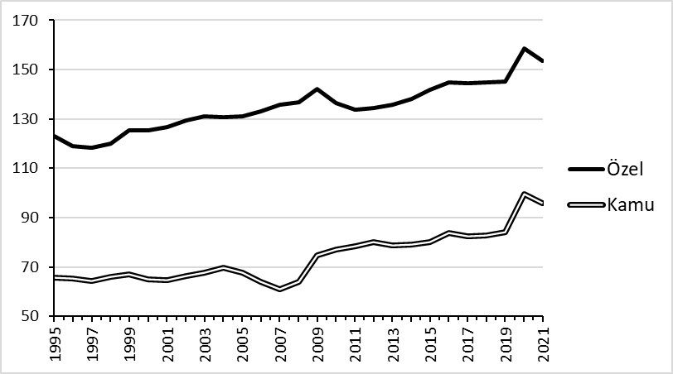

Kaynak: IMF (2022b) ve 2021 IMF (2022c) verilerinden alınmıştır Verilerin orijinal kaynağı Küresel Borç Veri Tabanıdır (GDD).

**Şekil 2: Ülkelerin Gelişme Gruplarına Göre Toplam Borç (1995-2020)**

**(Toplam GSYH’ye oran-yüzde)**

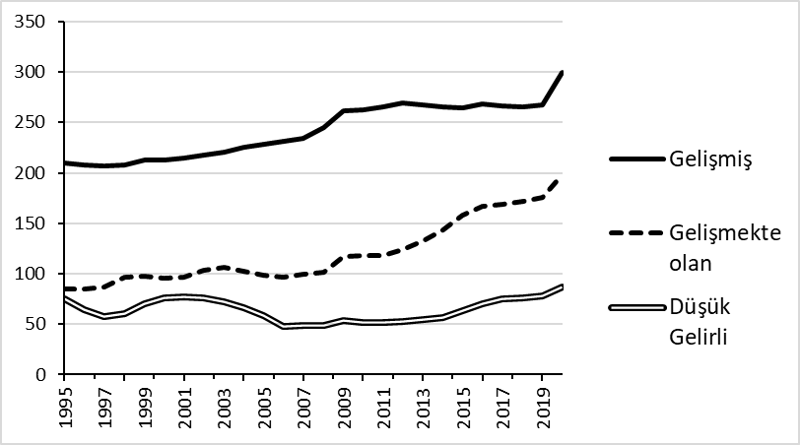

Kaynak: IMF (2022b) ve 2021 IMF (2022c) verilerinden alınmıştır. Bu veriler Küresel Borç Veri Tabanına (GDD) dayanmaktadır.

**Gelişmiş G20 Ülkelerinde Borç Durumu**

Şekil 3’te, G20 içinde gelişmiş ülkeler G7 ülkeleri ve G7 dışında kalanlar iki ayrı grafikte gösterilmiştir. Gelişmiş ülke grubunda ve G7 içinde yer almayan bir diğer ülke Suudi Arabistan’ın borçlanma yapısı diğer gelişmiş ülkelerden farklı olduğu için değerlendirme dışında bırakılmıştır.[8] Dikkate alınan yarım yüz yıllık 1970 sonrası dönem, gelişmiş ülkeler açısından da zaman zaman kararsız konjonktürlerin gerçekleştiği yılları içermektedir. Her ne kadar gelişmiş ülkeler 2008 Finans Krizi’ne kadar makro istikrarın olduğu bir dönem yaşamış olsalar da 1970’li yıllar petrol krizlerini ve 2008 sonrası büyük bir istikrarsızlığı içermektedir.

**Şekil 3: Özel: Gelişmiş Ülkeler (1970-2021)**

**(GSYH’ye oran-yüzde)**

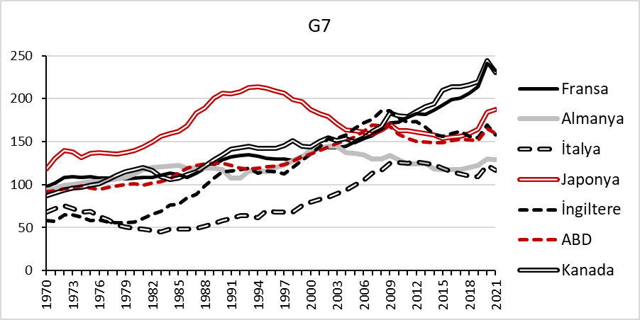

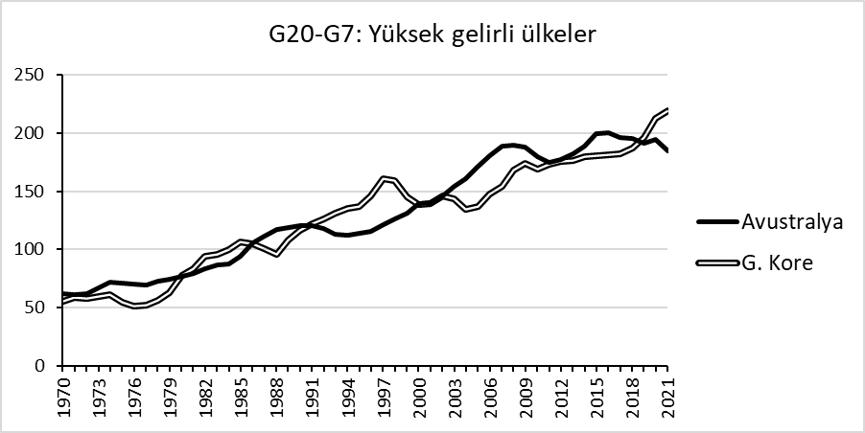

Kaynak: Küresel Borç Veri Tabanı (GDD).

Şekil 3’te grafikte üst panelde yer alan G7 ülkelerinin her birinin incelenen dönemde özel kesim borçlanması bakımından bazı dikkat çekici farklılıklar sergiledikleri gözlemleniyor. 1970’te GSYH’ye oranla özel kesim borçlanmasının en yüksek olduğu ülke Japonya, en düşük olduğu ülkeler ise İngiltere ve İtalya’dır; Japonya’da özel kesim borçlanma oranı diğer iki ülkenin neredeyse iki katıdır. Almanya, Fransa, ABD ve Kanada’da özel borçlanma oranı yüzde 90-100 arasında birbirine yakın bir düzeydeydi.

İzleyen 20 yılda bu ülkeler önemli ölçüde ayrışmışlardır. Özel borçlanma oranının Japonya ve İngiltere’de hızlı ve diğer 4 ülkede ılımlı bir tempoda arttığı görülüyor. İtalya’da ise özel borç oranı bu yıllarda gerilemiştir. Bunun bir nedeni, kamu borçlanmasında meydana gelen hızlı artışın yarattığı “dışlama” *(crowding out)* etkisidir (Bkz Şekil 4). 1990’larda ve 21. Yüzyılın ilk yıllarında özel borçlanma eğilimlerinde önemli değişiklikler gözlemleniyor.

Kuşkusuz en çarpıcı değişiklik, Japonya’da özel borç oranının yüzde 200’ün üzerine kadar tırmandıktan sonra hızla düşüşe geçmesidir. Bilindiği gibi 1990’lı yıllar Japonya için “kayıp on yıl” (lost decade) olarak adlandırılır. Bu yıllarda Japon ekonomisinde büyüme sıfıra yaklaşırken enflasyon da deflasyon sınırına dayanmıştı. Japon hükümeti sorunu kamu borçlanmasını artırarak çözmeye yöneldi. Nitekim bu dönemde kamu borç oranı hızla yükseldi (Şekil 4). Bu bakımdan “dışlama” etkisiyle özel kesim borç oranında sert düşüş şaşırtıcı değildir. Bir diğer çarpıca gelişme İtalya’da özel borçlanmanın artışa geçmesidir. Bu ülkede kamu borçlanma oranı Japonya’nın aksine bu yıllarda düşüştedir. Aynı dönemde ABD, Kanada, İngiltere, Fransa ve Almanya’da özel borç oranı yükselmeye devam etmiştir. Bununla birlikte Almanya’nın 2000’li yılların ikinci yarısında özel borçlanmayı düşürme yoluna gittiği not edilmelidir.

2008 küresel krizini takip eden yıllarda bir kez daha özel borçlanmada yön değişikleri ve ayrışmalar gündemdedir. ABD, İtalya, İngiltere ve Almanya’da özel borçlanma oranı ılımlı düşüş sergilerken, Fransa ve Kanada’da artmaya devam etmiştir. G7 ülkelerinin 2021 özel borç oranları 50 yıl öncesi ile karşılaştırıldığında farklılıklar dört noktada özetlenebilir: 1) Özel borçlanma oranı Japonya’nın 1990’lı yıllardaki dalgalanması dışında G7 ülkelerinde önemli ölçüde yükselmiştir, 2) birincilik Japonya’dan Fransa ve Kanada’ya geçmiştir, 3) 1970’te son sırada yer alan iki ülkeden İtalya hala son sıradaki konumunu korurken İngiltere ise 2020’de dördüncü sıraya yükselmiştir; 2021’de az farkla beşinci sıradadır, 4) Almanya üçüncü sıradan sondan ikinci sıraya inmiştir.

Şekil 3’te alt panelde yer alan G7 dışındaki diğer iki gelişmiş ülke olan Avustralya ve Güney Kore’nin ise, 1970’ler başında oldukça düşük olan borçlanma oranlarının 2020’lerde yüzde 200 dolayına çıktığı görülüyor. Bu iki ülkenin de birlikte hareket ettikleri ve oranların yükselme eğiliminde olduğu söylenebilir.

Şekil 4 kamu borçlanmasına ayrılmıştır. Yine üst panelde G7 ülkeleri ve alt panelde G20’de G7 dışında yer alan iki gelişmiş ülke yer almaktadır. Bu iki grafikte kamu borçlanması göstergesi, merkezi devlet borçlanmasının GSYH’ye oranıdır. Sadece Kanada için genel devlet borçlanmasının GSYH’ye oranı alınmıştır.[9] Kamu kesimi borçlanma verileri 1970’li yılların ilk yarısında Kanada dışında yüzde 50’nin altında kalırken dönemin başlangıcında Japonya ve Almanya’da olağanüstü düşüktür. Kamu borçlanmasında en dikkat çekici gelişme Japonya’da gerçekleşmiştir. 1990’lı yılların başlarına kadar genellikle yüzde 50’nin altında kalan bu oran yukarıda vurgulandığı gibi durgunluk tehdidi altında hızla artarak 2020 ve 2021 yıllarında yüzde 220’yi aşmıştır. Japonya uzun süredir sadece G7’nin değil dünyanın en yüksek kamu borcuna sahip ülkesidir.

Kamu borcu bakımından ikinci dikkat çeken ülke de İtalya’dır. Bu ülkenin oranı da son iki yılda yüzde 150 dolayındadır. Vurgulanmaya değer bir diğer gelişme de kamu borçlanmasında Almanya’nın en temkinli ülke sıfatını hak ediyor olmasıdır. Küresel krizi takip eden yıllarda diğer bütün G7 ülkeleri durgunluk tehdidine karşı kamu borçlanmasında artışa devam ederken Almanya ilk artış tepkisinden sonra borçlanmasını ılımlı bir düzeyde sürdürmüştür. Almanya G7’nin büyük farkla en düşük kamu borç oranına sahip ülkesidir.

1970-2021 döneminde kamu borçlanmasında G7 ülkelerinde büyük bir ayrışmanın gerçekleştiği görülüyor. Dönemin başında kamu borç oranı yaklaşık olarak yüzde 10-50 arasındayken günümüzde yüzde 220 (Japonya) ile yüzde 50 (Almanya) arasında geniş bir aralığa dağılmıştır.

Şekil 4’te alt panelde yer alan G7 dışındaki iki gelişmiş ülke Avustralya ve Güney Kore ise hem kendi içlerinde paralel bir seyir izliyorlar hem de 1970’ten itibaren yarım yüz yıllık dönemde yüzde 50’nin altında kalarak kamu borçlarında önemli bir artış sergilemedikleri görülüyor. Her iki ülke için 1990 sonrası gelişmeler Avustralya için 2009’dan sonra bir yükselmeyi; Güney Kore için ise 1990’ların sonundan itibaren daha yavaş bir artışı işaret ediyor.

**Şekil 4: Kamu: Gelişmiş Ülkeler (1970-2021) (GSYH’ye oran-yüzde)**

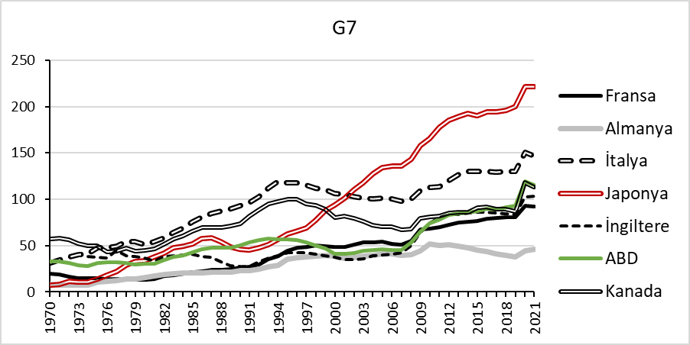

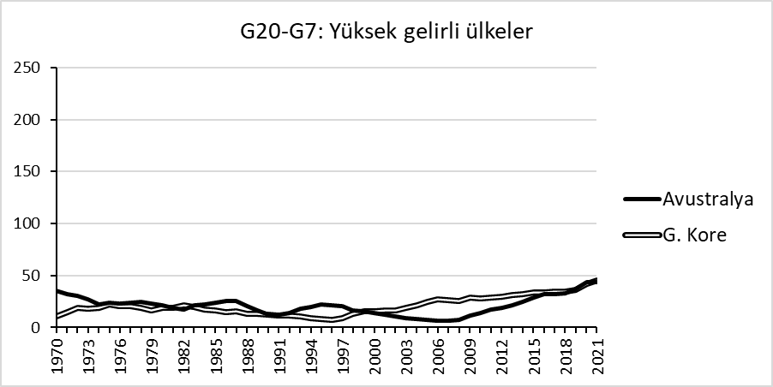

Kaynak: Küresel Borç Veri Tabanı (GDD).

**Gelişmekte olan G20 Ülkelerinde Borç Durumu**

Şekil 5 ve Şekil 6’da G20 içinde yer alan gelişmekte olan ülkeler iki ayrı panelde yer almaktadır. Gelişmekte olan G20’ler içinde yer alan Çin ve Hindistan alt panelde, Türkiye, Endonezya, Arjantin, Brezilya, Meksika, Rusya Federasyonu ve Güney Afrika üst panelde gösterilmiştir. Çin için kamu borçlarında merkezi devlet borçlanması değil de genel devlet borçlanmasının GSYH’ye oranı kullanılmıştır.[10]

Veriler Şekil 5’te üst panelde yer alan ülkelerden Endonezya ve Meksika için 1980, Türkiye için 1986, Brezilya ve Rusya için 1995 yılında; ikinci panelde yer alan Çin için 1985 yılında başlamaktadır. İlk gözlem bu ülkelerde özel borç oranının gelişmiş G20 ülkelerine göre düşük olmasıdır. Son yıllarda gelişmiş G20 ülkelerinde özel borçlanma oranı 100-200 bandında seyrederken gelişmekte olan ülkelerde bu oran Çin hariç 100’ün altındadır (Şekil 3 ve 5). 1980’li yıllarda Arjantin hariç bu ülkelerde özel borç oranı yükselmiştir. Ancak artış hızı itibariyle Türkiye ve Rusya’nın başı çektiği görülüyor. Türkiye’nin verilerinin başladığı 1986 yılı ve 1995 arasındaki on yıllık dönemde yüzde 15 ve 19 arasında seyreden özel borç oranı 2020 ve 2021’de yüzde 89’a yükselmiştir. Rusya’nın ise, verilerinin başladığı 1995 yılında yüzde 18 olan özel borçlanma oranı 2020’de 114 ve 2021’de 102 olarak gerçekleşmiştir. Bu oranlarla 2020’de bu iki ülke G20 üyesi gelişmekte olan ülkeler arasında, Çin hariç, en yüksek özel borçlanma oranlarına sahiptirler.

Şekil 5’te alt panelde yer alan Hindistan’ın özel borç oranı 2011’e kadar yükseldikten sonra ılımlı bir tempoda azalmaya başlamıştır. Ancak bu ülkenin diğer gelişmekte olan ülkeler grubunun yüksek borçlu ülkeleri arasında yer aldığını belirtmek isteriz. Çin’de ise 1980’lerde ekonomik sisteminde yaptığı köklü değişikliğin sonucu olarak farklı bir borçlanma davranışı ile özel borçlarda hızlı bir artış yaşanmıştır. Yüzde 200’lük özel borç oranı ile Çin G20’lerin en yüksek özel borç oranına sahip ülkeleri arasında yerini almıştır.

**Şekil 5: Özel: Gelişmekte Olan Ülkeler (1970-2021)**

**(GSYH’ye oran-yüzde)**

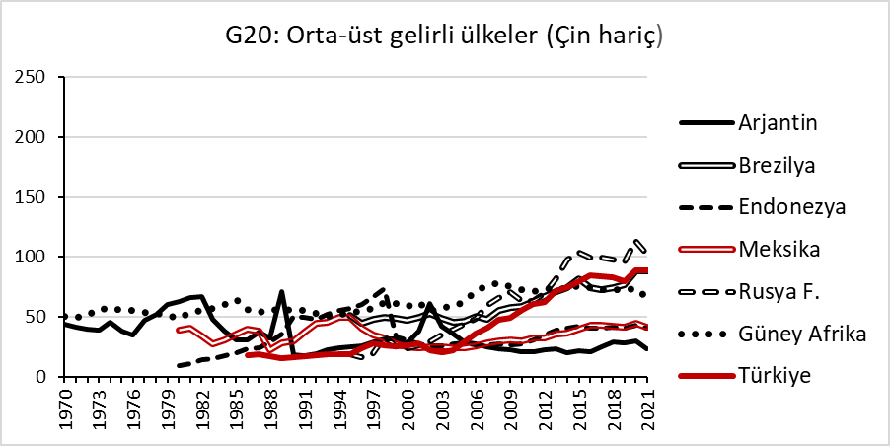

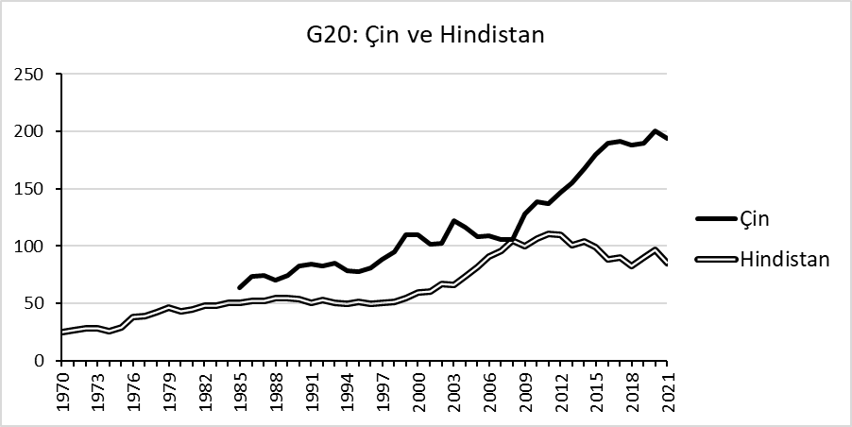

Kaynak: Küresel Borç Veri Tabanı (GDD).

G20’nin Çin ve Hindistan dışında kalan gelişmekte olan ülkelerinde kamu borçlarının çok iniş çıkışlı bir seyir izlediği görülüyor (Şekil 6, üst panel). İlk göze çarpan özellik, 1970’te bu ülkelerde kamu borçlanma oranı oldukça düşük ve birbirine yakın seviyelerdeyken zaman içinde bir yandan yüksek dalgalanmalar yaşanırken diğer yandan büyük bir ayrışmanın gerçekleşmiş olmasıdır. En şiddetli dalgalanmalar Arjantin ve Brezilya’da yaşanmıştır. Bu yıllarda bu ülkelerin ekonomilerini sarsan krizler ve enflasyonun baş döndürücü dalgalanmaları göz önüne alındığında bu sonuç şaşırtıcı değildir. Bu iki ülke halen G20 üyesi gelişmekte olan ülkeler arasında en yüksek kamu borç oranına sahip ülkelerdir. Arjantin ve Brezilya’yı son yıllarda Güney Afrika izlemektedir. Rusya Federasyonu kamu borçları 2000 sonrasında düşme eğilimine girerek 2020’de gelişmekte olan G20 ülkeleri içinde en düşük orana inmiştir.

Şekil 6’da alt panelde yer alan Hindistan üst paneldeki yüksek borçlu ülkelere benzer bir düzeyde ancak daha az dalgalanma gösteren bir borçlanma yapısına sahiptir. Kamu borçlanma düzeyi bakımından Meksika ve Endonezya sert iniş çıkışlar göstermekle birlikte 2008 Krizi sonrası borçlanma oranları karşılaştırılan diğer ülkelere oranla görece düşük kalıyor.

Türkiye’de kamu borç oranında son derece sert ve ani bir artış bilindiği gibi 2001 krizi sırasında ortaya çıkmıştır. Ardından yüksek büyüme, sert bütçe disiplini ve değer kazanan Türk Lirası gibi etkenlerin sonucunda kamu borç oranı hızla gerilemiştir. Ancak bu oran son yıllarda yükselme eğilimindedir. Türkiye halen Meksika ve Endonezya’ya benzer bir düzeyde kamu borç oranına sahiptir. Çin’de ise kamu borçları oranında hızlı bir artış söz konusudur: 2020 ve 2021 yıllarında Çin’in oranı üst panelde yer alan Güney Afrika borçlanma düzeyine kadar yükselmiştir (Şekil 6, alt panel).

**Şekil 6: Kamu: Gelişmekte Olan Ülkeler (1970-2021)**

**(GSYH’ye oran-yüzde)**

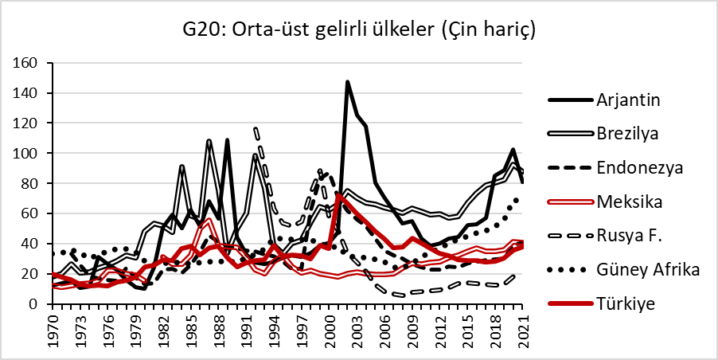

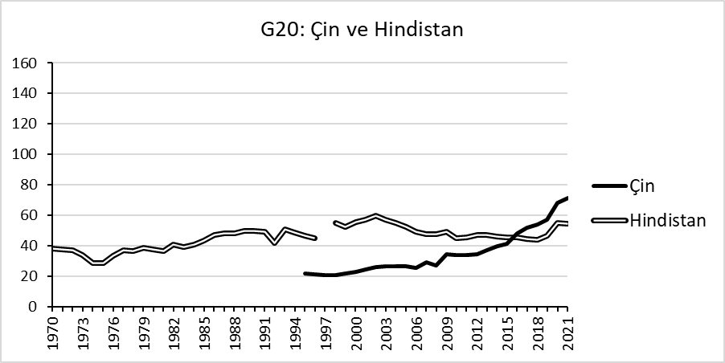

Kaynak: Küresel Borç Veri Tabanı (GDD).

**Sonuç**

Bu araştırma notu son dönemde uluslararası kuruluşların yetkilileri tarafından daha fazla dile getirilmeye başlanan küresel borç sorunu üzerine bir değerlendirme yapmayı hedefledi. Borç sorununu incelemek üzere kullanılan Küresel Borç Veri Tabanı (GDD) 1950’li yıllara kadar uzanmaktadır. Ancak, veri tabanında yer alan göstergeler her ülke için bulunmamakta ya da yeterince uzun bir zaman aralığını kapsamamaktadır. Kullanılan veri tabanının kapsamına uygun ve homojen bir grup oluşturabilmek için bu Araştırma Notunda G20 ülkeleri dikkate alındı. Bu grup aynı zamanda küresel borçlanmaya en fazla katkıda bulunan ülkeleri içeriyor.

Küresel Borç Veri Tabanına (GDD) dayalı değerlendirme sonuçları borçlanmanın 2000’li yıllardan itibaren ve özellikle 2008 Finans krizinden sonra arttığını gösteriyor. Özel ve kamu ayrımında yapılan borçlanma değerlendirmeleri bazı gelişmiş ülkelerde özel borçların GSYH’ye oranlarının son yıllarda yüzde 200’ü (Fransa ve Kanada) aştığını göstermektedir. Çin de bir gelişmekte olan ülke olmasına rağmen son yıllarda hızla artan özel borç oranı ile yüksek oranlı özel borçlara sahip gelişmiş G20 ülkelerinin düzeyini yakalamıştır. Özel borçlulukta Türkiye ve Rusya kendi gelir gruplarında yüksek oranlı özel borca sahip ülkelerdir. Kamu borçları incelenen bütün ülkeler için karmaşık bir yapı sergilemektedir. Bu göstergede Arjantin, Brezilya ve Güney Afrika ile Çin son yıllarda artan kamu borç oranlarına sahiptirler.

**Kaynaklar**

IMF (2014). Government finance statistics manual 2014. Washington, D.C.: International Monetary Fund.

IMF (2018). Fiscal Monitor: Capitalizing on Good Times. April 2018. Washington, D.C.: International Monetary Fund.

IMF (2022a). The managing director's global policy agenda, annual meetings 2022: Act Now, Act Together for a More Resilient World. IMF Policy Paper No. 2022/045. October 13. <https://www.imf.org/-/media/Files/Publications/PP/2022/English/PPEA2022045.ashx>

IMF (2022b). Fiscal Monitor: Fiscal Policy from Pandemic to War, April 2022. Washington, D.C.: International Monetary Fund.

DOI: <https://doi.org/10.5089/9781513598789.089>

IMF (2022c). Global Debt Monitor, December 12, 2022. Washington, D.C.: International Monetary Fund.

<https://www.imf.org/-/media/Files/Conferences/2022/12/2022-12-12-global-debt-monitor.ashx>

IMF (2022d). Fiscal Monitor: Helping People Bounce Back. Washington, D.C.: International Monetary Fund.

IMF (2022e). IMF Annual Report 2022: Crisis Upon Crisis. Washington D.C.: The International Monetary Fund. https://www.imf.org/external/pubs/ft/ar/2022/

Mbaye, S., Moreno Badia, M. ve Chae, K. (2018). Global Debt Database: Methodology and Sources. *IMF Working Papers*. 18. 1. 10.5089/9781484353592.001.

UNCTAD (2022). Tackling debt and climate challenges in tandem: A policy agenda

UNCTAD Policy Brief No. 104. UNCTAD/PRESS/PB/2022/12 - 17 Nov 2022. <https://unctad.org/system/files/official-document/presspb2022d12_en.pdf>

1. Katkılarından dolayı BETAM Direktörü Prof. Dr. Seyfettin Gürsel’e teşekkür ederiz.
2. Prof. Dr. A. Suut Doğruel, Marmara Üniversitesi, Emekli Öğretim Üyesi, Betam ortak araştırmacısı, [suut.dogruel@marmara.edu.tr](mailto:suut.dogruel@marmara.edu.tr)
3. Prof. Dr. Fatma Doğruel, Marmara Üniversitesi, Emekli Öğretim Üyesi, Betam ortak araştırmacısı, [fatma.dogruel@marmara.edu.tr](mailto:fatma.dogruel@marmara.edu.tr)
4. G20 Arjantin, Avustralya, Brezilya, Kanada, Çin, Fransa, Almanya, Hindistan, Endonezya, İtalya, Japonya, Güney Kore, Meksika, Rusya, Suudi Arabistan, Güney Afrika, Türkiye, İngiltere ve Amerika Birleşik Devletleri olmak üzere 19 ülke ve Avrupa Birliği’nden oluşmaktadır. Yüksek gelirli Kanada, Fransa, Almanya, İtalya, Japonya, İngiltere ve Amerika Birleşik Devletleri aynı zamanda G7 grubunun üyeleridir. Avustralya, Güney Kore ve Suudi Arabistan G7’nin dışındaki yüksek gelirli üyelerdir. Hindistan hariç diğer G20 üyesi ülkeleri orta-üst gelir grubunda yer almaktadır (World Bank (2022) World Bank Country and Lending Groups: <https://datahelpdesk.worldbank.org/knowledgebase/articles/906519-world-bank-country-and-lending-groups> ).
5. Bu bilgiler için bkz: <https://www.g20.org/en/about-g20/#overview>.
6. Küresel Borç Veri Tabanına (GDD) IMF’nin sitesinde yer alan izleyen linkten ulaşılabilmektedir: <https://www.imf.org/external/datamapper/datasets/GDD>. 2022 Global Debt Monitor (IMF, 2022c) içinde yer alan *Sıkça Sorulan Sorular* alt başlığı altındaki açıklamalar veri tabanının nasıl kullanılabileceğine ilişkin gerekli bilgileri içermektedir.
7. Açıklamalar IMF’de (2014) yer alan Tablo 3.1’deki bilgilere dayanmaktadır.
8. Bu ülkenin özel kesim borçlanmasının GSYH’ye oranı 1960-1981 arasında yüzde 10’un altındadır. 1990’lı yıllarda bu oran yüzde 25’in üzerine, 2008 Finans Krizinden sonra ise dalgalanmalarla (bazen altına inerek) yüzde 50’nin üzerine çıkmıştır (Küresel Borç Veri Tabanı (GDD)).
9. Kanada verilerinde merkezi devlet borcunun payı 1990 yılından itibaren yer almaktadır. Bu nedenle grafiğin hazırlanmasında genel devlet borcu ile ilgili gösterge kullanılmıştır. Ancak, 1990 sonrası dönemde bütün yıllar için her iki gösterge karşılaştırıldığında merkezi devlet borcunun GSYH içindeki oranı genel devlet borcunun altındadır.
10. Çin verilerinde merkezi hükümet harcamalarının payı ile ilgili veri yoktur. Bu nedenle grafiğin hazırlanmasında genel devlet harcamaları ile ilgili gösterge kullanılmıştır. Veri tabanında genel devlet harcamaları 1995 yılından sonra yer almaktadır.